卑南瑯嶠古道祕境二日

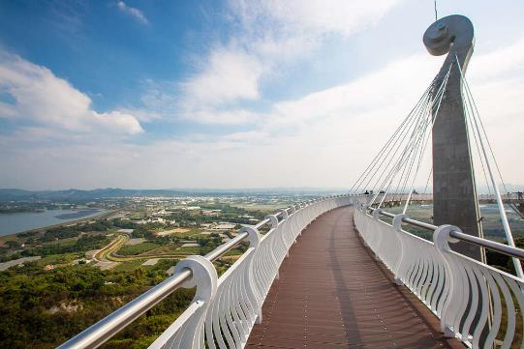 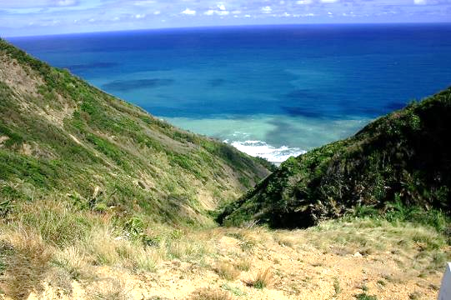

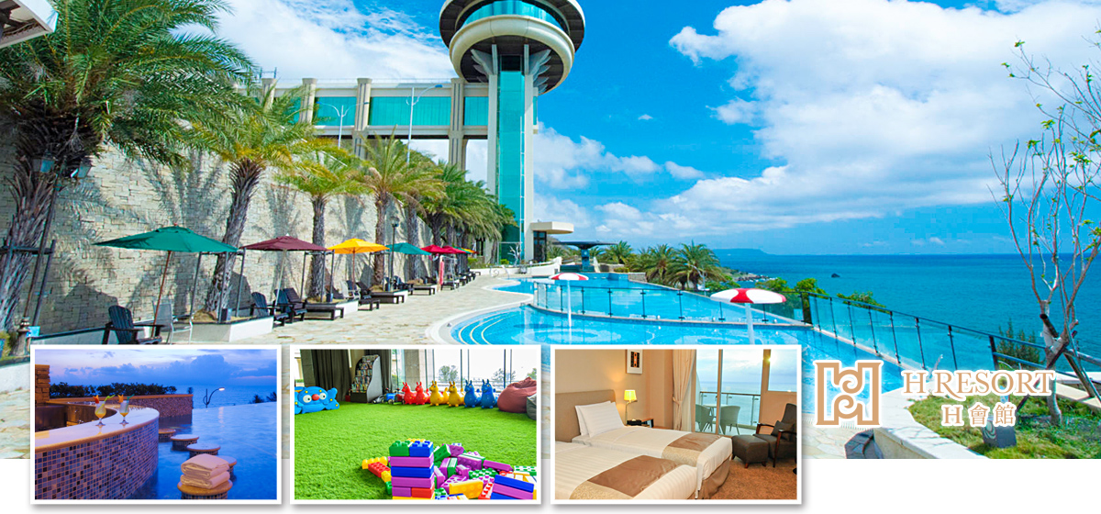

最高的南島聽濤觀海之地

最美的自然風景環繞樂園

最深的悸動心靈原生藝術

H會館為每一次感動準備，等你入迷

H會館位於屏東縣獅子鄉，屹立於屏鵝公路旁，倚山面海而建。坐擁9.9公頃廣大腹地，背倚山林綠意，前納湛藍自然海天。會館外觀造型獨特，為恆春半島最高視野最美的高級景觀渡假會館。館內設有一間獨特的幽浮形狀海景餐廳，客房設計精美，配有優質寢具和私人陽台，所有客房均享有絕美海景。得天獨厚的地理優勢，旅客可輕鬆前往市區內各大旅遊、購物、餐飲地點。住宿位置優越，方便客人們前往市區內的熱門景點。

#全程賓士商務9人座車輛服務

#華語導遊司機 接待



|  |  |  |  |  |  |  |
| --- | --- | --- | --- | --- | --- | --- |
| 第1天 | 台中出發 / 岡山之眼 | | | | | |
| 【岡山之眼】位於岡山區與燕巢區交界的小崗山，佔地約1.8公頃，清代詩人卓夢采以「岡山樹色」這首詩來形容本地縱翠疊碧、綠意如煙，駐立崗山之眼視野所及一片遼闊，品味詩意，千古幽情風采重現。崗山之眼園區以天空廊道為主角，全長88公尺，以音樂為設計概念，採用鋼構斜張橋之形式設計，主塔橋為提琴意象呈現，鋼索即為琴弦，意表琴瑟和鳴之意，於末端的迴旋梯則是應和的口琴，階梯踏面琴鍵亦隨之響起，走在天空廊道上微風吹過，彷若演奏著自然的樂曲，享受雲端漫步的視覺與聽覺饗宴，也象徵小崗山重生的生命樂章。  【車城福安宮】位於台灣最南端屏東縣車城鄉，號稱全台灣以及東南亞最大的土地公廟。車城福安宮據說有顯赫的神威，庇祐鄉里達300年，是恆春當地的信仰中心。  【墾丁H會館】在往墾丁路上，外型飛碟的建築，整個公路最吸睛的地標，它就是H會館！倚山面海，是屏東最高的景觀飯店，也是屏東五星級飯店之一喔 ~H會館佔地將近10公頃，廣闊的腹地中精心規劃了各項動線，位於最 前端的360度觀景塔是離海最近的地方，以玻璃空中走廊與飯店主建築 連接，良好的視野景觀讓人不禁心曠神怡！另外飯店內有很多設施可以 使用，泳池、健身房、酒吧、卡啦OK之類的…，其中在無邊際泳池看 日落更是一大享受，可以靠在無邊際的邊際看，也可以躺在水中的按摩 池，或是岸上的休閒椅，如同置身天堂一般！ | | | | | | |
|  |  | X |  | 東港華僑海產餐廳 |  | 飯店H餐廳享用 |
|  | [墾丁H會館](https://h-resort.com/) 或同級 | | | | | |
| 第2天 | 卑南古道（斯卡羅場景官兵駐紮地） / 旭海鯨魚噴泉 / 港仔飆沙（自費） / 旭海大草原 / 曾志元冠軍巧克力 / 平安賦歸 | | | | | |
| 【飯店內自助式早餐+享受飯店設施】  無邊際泳池：體驗無限無盡自然變化，水平面延伸與海面一氣呵成，身心靈完全放鬆，渡假，就應該如此。 (請搭乘電梯至二樓，穿過空中廊道，再搭乘電梯至一樓。)  空中廊道：位於2F蕨美牆，通往UFO Lounge的道路，慢步在充滿浪漫氣息的天空廊道，感受陽光透入廊道後光影美妙的變化。  兒童遊戲室：提供小朋友開心的遊玩空間，透過各項設施增加大人跟小朋友們的親子互動時間。此處也是觀看夕陽海景的絕佳位置，享受與家人好友們渡假時光。  VR Zone：全球最新動感技術，刺激好玩的VR遊戲，有六款可選擇 ，Let’s have fun。  歡樂天地KTV：精心規劃各式私人包廂，提供KTV歡唱及影音設備、餐飲服務等，以四季為名，滿足不同聚會娛樂需求。  北緯22°池畔吧：恆春半島最佳觀景日落的地點，午後欣賞西岸海景風光，感受海風輕撫，讓人瞬間忘掉煩惱與憂愁。  星月廣場：從高雅的星月階梯中漫步至星月廣場，高居臨下的獨特視野，天上飄過一朵輕鬆的雲，觀賞墾丁的後花園最佳的地點，夜晚星空月亮構築的畫面，充滿的生命的熱情。  健身中心：提供住宿貴賓免費使用，需憑房卡感應方可進入。另供桌球、撞球器具借用，請利用中心內“顧客服務專線”洽詢。  H SPA芳療館：芬香氣息與舒適環境，彷彿進入另一個舒活天堂。放慢 腳步，沉浸芳香世界。釋放壓力，浸化身心靈。  LED燈光秀：汲取當地天然的地理景觀幻化為夜晚的燈光動畫，以「雲、海、風」做為LED動畫的概念場景設計，使得建築也呈現豐富的表情與調性。於戶外觀景皆可欣賞此炫麗燈光表演。  ※各項設施開放時段及使用規範請依飯店公告為準。  【卑南古道】舊稱「阿朗壹古道」的琅嶠－卑南道，位於恆春半島東北隅、台東縣最南端，依山臨海，沿太平洋海岸而行，路線由恆春經滿州至太平洋海岸，是台灣平地陸路交通最不發達最偏遠的地區之一，沿途人煙罕見，景觀自然原始，有「海角天涯」之稱。  【旭海鯨魚噴泉】牡丹鄉旭海部落依山傍海，由恆春半島斯卡羅族人開墾定居形成聚落，後有阿美、排灣、閩南、客家族群匯聚。八瑤灣的八八水災紀念亭可遠眺太平洋；逢大潮漲退之際，浪花衝擊礁岩石縫形成的「鯨魚噴泉」奇觀。  【港仔飆沙】位於滿州的港仔飆沙大腳車隊行駛於墾丁唯一飆沙區域，帶你挑戰高速翻越港仔特殊之沙漠地形，視覺加體感雙重刺激、加倍享受。  【旭海大草原】擁有面積廣大的草原及低矮灌木的植被，設置有旅遊資訊站、停車場、草原步道及觀景涼亭等旅遊設施。沿著步道蜿蜒而上，沿路翠綠的風光，恆春半島特有的動植物隨處可見。走到山丘上的觀景涼亭，可以眺望牡丹灣的美麗景色。順著一旁的灌木小徑，抵達觀海平台，可以遠眺蔚藍的太平洋，視野極為遼闊。 | | | | | | |
|  |  | X |  | 紅牌海鮮餐廳 |  | 甕仔雞美食 |
|  | 溫暖的家 | | | | | |

**【注意事項】**

* **6人即可成行，報名時需繳交全額團費**
* **12歲以下兒童不佔床減 NT$2000/人**
* **單人入住需補單房差 NT$3000/人**
* **本行程報價以住宿2人房為主**
* **週五、六出發加價 NT$1000/人**
* 註：1.不佔床者早餐依飯店現場規定處理。  
  　　2.歲以上即需佔位，不滿2歲不佔機位/車位，酌收$1000元保險及代辦費。

**【團費包含】**

* **雙人房住宿1晚、車資、行程所標示之餐食**
* **旅行業責任險500萬+傷害醫療20萬。(未滿15歲、超過70歲，依法限投保200萬+20萬)**
* **車輛保險每位乘客500萬**

**【團費不含】**

* **司機導遊服務費，每人每天100元，共200元/人。**
* **行程表上未表明之各項開支，自選建議行程交通及應付費用。**
* **個人之各項消費，例如：飲料酒類、洗衣、電話、門票等費用。**

※行程可能因天候、交通、車輛、出團人數不足、疫情限制等因素而有變動，保留臨時更改或取消之權利，懇請知悉。  
#餐點住宿為專案價，現場更改均須補差額。